项目1
创建进销存管理系统数据库

知识点、技能点

- Access2010数据库基础知识
- 系统需求分析设计
- 空数据库的建立

学习要点

- 掌握和了解Access2010数据库基础知识
- 掌握和了解系统需求分析设计
- 掌握空数据库建立方法

教学基础要求

- 掌握Access2010数据库基础知识
- 掌握空数据库建立方法

任务1.1 熟悉Access数据库基础知识

1.1.1 数据库理论基础
1．数据库概述
数据库是存储在一起的相关数据的集合。这些数据是结构化的、无有害的或不必要的冗余，并为多种应用程序服务。数据的存储独立于使用它的程序，数据库插入新数据、修改和检索原有数据均能按一种公用的和可控制的方式进行。当某个系统中存在结构上完全分开的若干个数据库时，该系统包含一个“数据库集合”。
通常所说的数据库系统则是指在计算机系统中引入了数据库后的系统构成，一般由数据库、数据库管理系统及其开发工具、应用系统、数据管理员和用户构成的。
2．关系型数据库简介
按照数据关系模型的不同，数据库可分为层次型、网状型和关系型3种类型。其中关系型数据库是最重要的、目前应用最为广泛的数据库类型。关系数据库早已成为发展的主流，几乎所有新推出的数据库管理系统产品都是关系型的。关系型数据库在计算机数据管理的发展史上是一个重要的里程碑，这种数据库具有数据结构化、最低冗余度、较高的程序与数据独立性、易于扩充、易于编制应用程序等优点。目前较大的信息系统都是建立在结构化数据库设计之上的。下面我们阐述关系型数据库定义和常见的关系型数据库产品。
3．关系型数据库的定义
IBM公司的E. F. Codd在1970年6月发表了《大型共享数据银行的关系模型》论文，概述了关系数据模型及其原理，并把它用于数据库系统中。他指出，关系型数据库是指一些相关的表和其他数据库对象的集合。这个定义表达了三部分含义，第一，在关系数据库中，信息被存放在二维表格结构的表（Table）中，一个关系数据库包含多个数据表，每一个表又包含行（记录）和列（字段）。可以将表想象为一个电子表格，其中和行对应的是记录，和列对应的是字段。第二，这些表之间是相互关联的，表之间的这种关联性是由主键和外键所体现的参照关系实现的。第三，数据库不仅仅包含表，还包含了其他数据库对象，如视图、存储过程、索引等。如表1-1所示就是一个典型的关系型数据表。
表1-1 关系型数据表（雇员表）
雇员ID | 雇员工资号 | 雇 员 姓 名 | 所 属 部 门
08000102 | 08000102 | 陈晓双 | 销售部
08000305 | 08000305 | 傅佳 | 服务部
4．常见的关系型数据库
现在比较流行的大中型关系型数据库有IBM DB2、Oracle、SQL Server、Sybase、Informix等，常用的小型数据库有Access、Pradox、Foxpro等，现在个人用户比较常用的主要是基于中小型数据库的SQL Server和本书将重点介绍的Access。

1.1.2 认识Access 2010
Access 2010是Microsoft公司力推的、运行于新一代操作系统Windows 7上的数据库。可以看出Access 2010相对于旧版本的Access 2003，界面发生了很大的变化，但是与Access 2007却非常相似。Access 2010界面如图1-1所示。
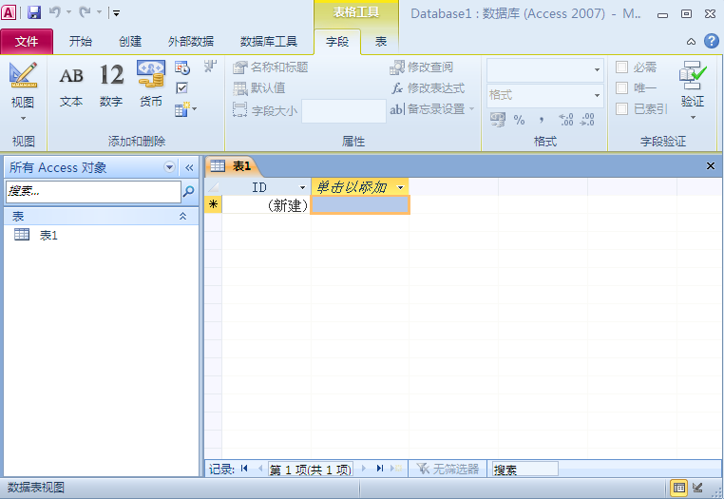
图1-1 Access 2010界面

1.1.3 Access六大对象
在Access数据库中，任何一个有名称的事物都可以称之为一个对象。通常，一个Access数据库包括表、查询、窗体、报表、模块、宏六大对象，这些对象用于收集、存储和操作不同的信息。每一个对象都不是对立的，而是作为Access数据库的一部分存在，数据库则是这些对象的集合。
1．表
表是数据库中存储数据的最基本的对象，常称为基表，是构成数据库的一个重要组成部分。Access中的表是二维表，每个表都有键（可以为一个字段或多个字段），以使表中的记录唯一（记录不能重复，它与实体一一对应）。在Access 2010中，一个表有设计视图和数据表视图两种视图方式，分别如图1-2和图1-3所示。
虽然这些表存储的内容各不相同，但是它们都有共同的表结构。表的第一行为标题行，标题行的每个标题称为字段。下面各行为表中的具体数据，每一行的数据称为一条记录。
该表在外观上与Excel电子表格相似，因为二者都是以行和列存储数据的。这样，就可以很容易将Excel电子表格导入到数据库表中。
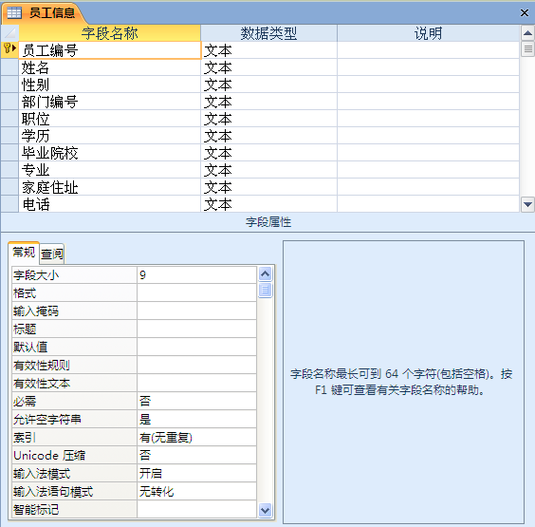
图1-2 设计视图
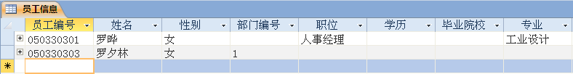
图1-3 数据表视图
数据表中每一行的数据称为一条记录，记录用来存储各条信息，每一条记录包含一个或多个字段。字段对应表中的列。例如，一个名为“雇员”的表，其中每条记录（行）包含不同的雇员信息，每一字段（列）包含不同类型的信息（如名字、姓氏、地址等）。
2．查询
查询是Access数据库的主要组件之一，而查询功能也是Access数据库软件中最强的一项功能。Access用户可利用查询工具，通过指定特殊字段、定义字段的顺序、建立计算表达式并输入条件以及定义每个字段的筛选条件等，对存储在Access表中的有关信息进行查询。在Access中有下列几种查询：
（1）选择查询
选择查询是最常见的查询类型，它从一个或多个表中检索数据，并在可以更新记录的数据表中显示结果。也可以使用选择查询来对记录进行分组，并对记录做总计、计数、平均值以及其他类型的聚合计算。
（2）参数查询
参数查询是一种可以重复使用的查询，每次改变其条件查询时，Access都会弹出一个对话框，提示用户输入新的条件。
（3）交叉表查询
使用交叉表查询可以计算并重新组织数据的结构，这样可以更加方便地分析数据、计算数据的总计、平均值、计数或其他类型的总和。
（4）操作查询
操作查询可以从查询表创建新的数据库表，或对一个表进行重大的改变。操作查询允许用户在表中添加或者删除记录，或者基于在查询设计网格中所输入的表达式对数据进行改变。也就是说，操作查询不像选择查询那样只是查看、浏览满足检索条件的记录。而是要对满足条件的记录进行更改。操作查询包括4种类型：删除查询、更新查询、追加查询和生成表查询。
（5）SQL查询
SQL查询是用户使用SQL语句创建的查询，可以查询、更新和管理Access数据库。
3．窗体
窗体是Access中用户和应用程序之间的主要界面，用户对数据库的操作都可以通过窗体来完成。通过创建数据输入窗体可以向表中输入数据，创建切换面板用来打开其他窗体或报表，创建自定义对话框用来控制数据的输出、显示或执行某项操作。窗体中的大部分信息来自基表或查询。如图1-4所示为Access 2010数据库中的“员工信息查询”窗体。
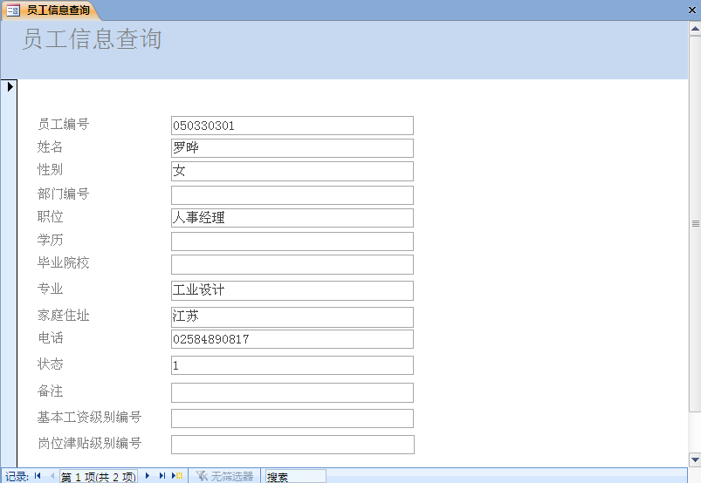
图1-4 “员工信息查询”窗体
4．报表
报表是以打印的表格表现用户数据的一种有效方式。在Access中，有关报表的打印工作都是通过报表对象来实现的，它负责报表的设计、实现报表的打印。用户可以在报表设计视图窗口中控制每个对象的大小和显示方式，对报表对象的各项内容进行设计和修改，按照用户所需的方式完成打印工作。如图1-5所示为Access 2010数据库中的“员工考勤记录查询”报表。
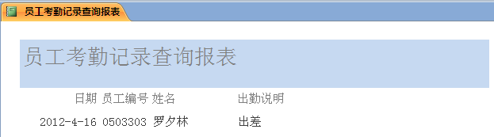
图1-5 “员工考勤记录查询”报表
5．模块
模块是Access中实现数据库复杂管理功能的有效工具。模块基本上是由声明、语句和过程组成的集合，它们作为一个已命名的单元存储在一起。模块提供独立的动作流程，并且允许捕捉错误，而宏无法实现这些功能。Access中有两种类型的模块：标准模块和类模块。
6．宏
可以将宏看作是一种简化的编程语言。利用宏，用户不必编写任何代码，就可以实现一定的交互功能。例如弹出对话框、单击按钮打开窗体等。
通过宏可以实现的功能有以下几项：
- 打开/关闭数据表、窗体，打印报表和执行查询。
- 弹出提示信息框，显示警告。
- 实现数据的输入和输出。
- 在数据库启动时执行操作等。
- 筛选查找数据记录。
宏的设计一般都是在“宏生成器”中完成的。单击“创建”选项卡下的“宏”按钮，即可创建一个新的宏，并进入“宏生成器”。

任务1.2 实例导航
随着企业信息化进程的不断发展，商品或货物实行信息化管理，可以提高管理水平和工作效率，同时也可以最大限度地减少手工操作带来的失误。进销存管理系统在企业的商品或者货物管理中都有广泛的应用前景。

1.2.1 系统功能
进销存管理是商品或者货物管理必须要涉及的部分，本系统要求可以录入和保存商品、客户、供货商等基本资料，完成货品的进货、出货、退货和转存等日常操作。通过对日常操作的查询，用户可以掌握货品流通情况，对货品情况进行统计。此外，通过账户信息的管理，确保正常使用时的安全稳定性。

1.2.2 开发要点
理解数据表的结构，掌握各表之间关系的建立原理，熟悉查询和窗体的设计，对进销存管理系统有比较清楚的了解，从而开发出完整的进销存管理系统。
在现代商业活动中，产品的进销存管理变得越来越重要。准确的产品进货、库存和出货管理，能够使公司清晰地掌握自己的经营状况，建立良好的客户关系和企业信誉等。
本任务要设计一个一般商业公司的进销存管理系统，通过对公司的供应商、客户、商品、进货、销售等信息的管理，达到对进货、销售和库存信息的全面了解。

任务1.3 系统需求分析设计

1.3.1 需求分析
进销存管理系统的意义在于方便用户查找和管理各种业务信息，大大提高企业的效率和管理水平。
用户的需求主要有以下几方面：
- 将订单、商品、供应商、客户、商品、进货、销售等信息录入管理系统，提供修改和查询。
- 能够对各类信息提供查询。
- 能够统计商品进出库的各类信息，对进库、销售、库存进行汇总，协调各部门的工作。
分析进销存管理系统的基本需求，得到该系统的数据工作流程。

1.3.2 模块设计
根据系统的需求分析，进销存管理系统分为5个功能模块：信息管理模块、日常操作模块、信息查询模块、信息统计模块和系统管理模块。
这几个模块构成了要设计的进销存管理系统，使其具备了最基本的功能。

任务1.4 建立进销存管理系统数据库
下面建立一个空数据库，它必须包含产品、供应商、客户、订单、入库、出库等信息。
操作方法如下：
（1）打开Access 2010，单击“可用模板”区域中的“空数据库”按钮，如图1-6所示。
（2）在弹出的对话框的右下角“文件名”文本框中，输入数据库名称为“进销存管理系统”，并选择合适的保存路径，如图1-7所示。
（3）单击“创建”按钮，完成该数据库的创建，系统自动建立一个名为“表1”的数据表，如图1-8所示。
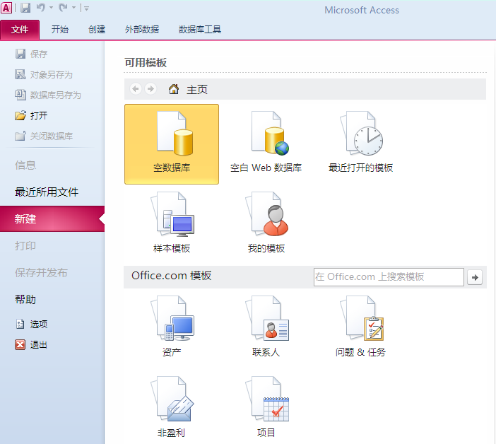
图1-6 建立空数据库
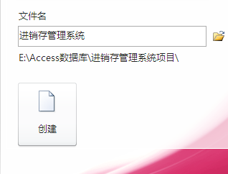
图1-7 创建数据库
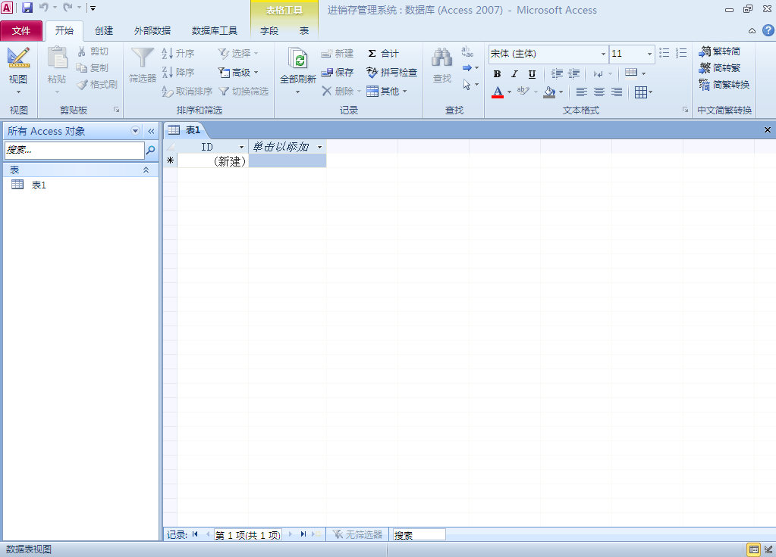
图1-8 表设计器

项 目 总 结
通过本项目，了解了数据库的相关基础知识，对表、查询、窗体、报表、模块、宏等六大对象有了基本认识，又明确了进销存管理系统的开发要点、需求分析、模块设计等。另外，还掌握了如何创建一个空数据库。

等级考试进阶

一、选择题
1．下列关于数据库系统的叙述中，正确的是（ ）。
A．数据库中只存在数据项之间的联系
B．数据库的数据项之间和记录之间都存在联系
C．数据库的数据项之间无联系，记录之间存在联系
D．数据库的数据项之间和记录之间都不存在联系
2．下面叙述正确的是（ ）。
A．DBS包括了DB和DBMS B．DB包括了DBS和DBMS
C．DBMS包括了DB和DBS D．DBS包括DB，但不包括DBMS
3．数据库设计的根本目标是要解决（ ）。
A．数据共享问题 B．数据安全间题
C．大量数据存储问题 D．简化数据问题
4．C/S结构表示（ ）。
A．客户端/服务器系统结构
B．和B/S结构相同都是客户端服务器结构
C．物理上分布、逻辑上集中的分布式数据库结构
D．面向对象的数据库系统
5．Access的数据库类型是（ ）。
A．层次数据库 B．网络数据库
C．关系数据库 D．树型数据库
6．在关系数据库中，使用（ ）结构来表示实体以及实体之间的关系。
A．二维表 B．表 C．记录 D．字段
7．两个实体间的联系有（ ）种。
A．1 B．2 C．3 D．4
8．关系数据库管理系统中所谓的关系是指（ ）。
A．各条记录中的数据彼此有一定关系
B．一个数据库文件与另一个数据库文件之间有一定的关系
C．数据模型符合满足一定条件的二维表格式
D．数据库中各个字段之间彼此有一定的关系
9．下列描述错误的是（ ）。
A．在Access的表中记录先后顺序无关紧要
B．在Access的表中字段先后顺序无关紧要
C．在Access的表中允许存在两个完全一样的记录
D．在Access的表中不能包含表
10．关系数据库的任何检索操作都是由3种基本运算组合而成的，这3种基本运算不包括（ ）。
A．联接 B．投影 C．选择 D．合并
11．下列叙述错误的是（ ）。
A．Access是一个关系数据库系统 B．Access中可以采用OLE技术
C．Access中通过数据库对象来管理信息 D．Access中表作为单独文件存在
12．Access所提供的对象都存放在扩展名为（ ）的文件中。
A．mdb B．dbf C．xls D．dbc
13．数据库系统的核心是（ ）。
A．数据模型 B．DBMS C．软件工具 D．数据库
14．下列叙述中正确的是（ ）。
A．数据处理是将信息转化为数据的过程
B．数据库设计是指设计数据库管理系统
C．如果一个关系中的属性或属性组并非该关系的关键字，但它是另一个关系的关键字，则称其为本关系的外关键字
D．关系中的每列称为元组，一个元组就是一个字段
15．下列模式中（ ）是用户模式。
A．内模式 B．外模式 C．概念模式 D．逻辑模式
16．从本质上说，Access是（ ）。
A．分布式数据库系统 B．面向对象的数据库系统
C．关系型数据库系统 D．文件系统
17．下述关于数据库系统的叙述中正确的是（ ）。
A．数据库系统减少了数据冗余
B．数据库系统避免了一切冗余
C．数据库系统中数据的一致性是指数据类型的一致
D．数据库系统比文件系统能管理更多的数据
18．关系表中的每一横行称为一个（ ）。
A．元组 B．字段 C．属性 D．码
19．用二维表来表示实体及实体之间联系的数据模型是（ ）。
A．关系模型 B．层次模型 C．网状模型 D．实体-联系模型
20．下列哪项不属于数据库系统的组成部分（ ）。
A．数据库 B．数据库管理员 C．硬件系统 D．文件
21．退出Access数据库管理系统可以使用的快捷键是（ ）。
A．Ctrl+O B．Alt+X C．Ctrl+C D．ALT+F+X
22．在数据管理技术的发展过程中，经历了人工管理阶段、文件系统阶段和数据库系统阶段。其中数据独立性最高的阶段是（ ）。
A．数据库系统 B．文件系统 C．人工管理 D．数据项管理
23．用树形结构来表示实体之间联系的模型称为（ ）。
A．关系模型 B．层次模型 C．网状模型 D．数据模型
24．关系数据库管理系统能实现的专门关系运算包括（ ）。
A．排序、索引、统计 B．选择、投影、连接
C．关联、更新、排序 D．显示、打印、制表
25．在数据库中能够唯一地标识一个元组的属性或属性的组合称为（ ）。
A．记录 B．字段 C．域 D．关健字
26．关系数据库的任何检索操作都是由3种基本运算组合而成的，这3种基本运算不包括（ ）。
A．连接 B．关系 C．选择 D．投影
27．二维表由行和列组成，每一列都有一个属性名被称为（ ）。
A．属性 B．字段 C．集合 D．记录
28．数据库的定义是（ ）。
A．一些数据的集合
B．以一定的组织结构保存在计算机存储设备中的数据的集合
C．辅助存储器上的一个文件
D．磁盘上的一个数据文件
29．SQL语言又称为（ ）。
A．结构化定义语言 B．结构化控制语一言
C．结构化查询语言 D．结构化操纵语言
30．关于数据库系统对比文件系统的优点，下列说法错误的是（ ）。
A．提高了数据的共享性，使多个用户能够同时访问数据库中的数据
B．消除了数据冗余现象
C．提高了数据的一致性和完整性
D．提供了数据与应用程序的独立性
31．在数据管理技术发展过程中，文件系统与数据库系统的主要区别是数据库系统具有（ ）。
A．数据无冗余 B．数据可共享
C．专门的数据管理软件 D．特定的数据模型
32．分布式数据系统不具有的特点是（ ）。
A．分布式 B．数据冗余
C．数据分布性和逻辑整体性 D．位置透明性和复制透明性
33．数据库管理系统位于（ ）。
A．硬盘与操作系统之间 B．用户与操作系统之间
C．用户与硬件之间 D．操作系统与应用程序之间

二、填空题
1．数据库三级模式体系结构的划分，有利于保持数据库的 。
2．在关系运算中，查找满足一定条件的元组的运算称之为 。
3．数据模型不仅表示反映事物本身的数据而且表示 。
4．数据库管理系统常见的数据模型有层次模型、网状模型和 三种。
5．实体与实体的联系有3种，分别是 、 、 。
6．Access数据库的扩展名是 。
7．在关系数据库模型中，二维表的列称为属性，二维表的行称为 。
8．数据库系统中实现各种数据管理功能的核心软件称为 。
9．在关系数据库的基本操作中，从表中取出满足条件的元组的操作称为 。
10． 是关系数据语言的标准语言。
11．SQL（结构化查询语言）在数据库系统中应用广泛的数据库查询语言，它包括了数据定义、数据查询、 和数据控制4种功能。

